Группа 5383

Студенты: Васильев М. С., Утеева А. М., Десятов А. С.

Тема: Разработка визуализатора алгоритма сортировки выбором на Java.

1. Исходные Требования к программе

1.1. Требования к программе

Программа, используя алгоритм сортировки выбором, должна отсортировать последовательность целых чисел.

1.2. Требования к вводу исходных данных

Входные данные представляют собой последовательность натуральных чисел. Пользователь может ввести их количество – тогда последовательность заполняется числами от 1 до заданного, либо ввести сам массив чисел.

В верхней части программы интерфейс для заполнения массива.

Для автоматического заполнения указывается размер массива, затем при нажатии на кнопку «Randomize» массив заполняется числами.

Для ручного ввода числа вводятся в текстовое поле, затем при нажатии на кнопку «Commit» текстовое поле обрабатывается, и массив заполняется соответсвующими значениями. При ошибке (неправильных введённых данных) появляется окно с описанием ошибки.

1.3. Требования к визуализации

Ход сортировки будет показан в нижней части окна.

Массив представлен гистограммой. Отсортированная часть массива обозначена голубым цветом, неотсортированная – синим. По ходу сортировки выбором массив будет много раз проходиться в поисках минимального элемента. При обходе массива текущий элемент обозначен розовым цветом, найденный минимальный элемент – красным цветом. Каждая полоса гистограммы подписана значением соответвующего ей элемента.

Под графическим представлением массива кнопка «Step», при нажатии на которую выполняется следующий шаг сортировки, и кнопка «Start/stop animation», при нажатии на которую переключается режим анимации, в котором каждый шаг выполняется с интервалом 0.5 секунд.

Рядом с этими кнопками выводятся детали работы алгоритма в виде текста – описание текущего шага, индексы и значения текущего и минимального элемента.

Легенда с обозначениями цветов находится справа от интерфейса задания элементов.

Предполагаемый эскиз интерфейса:

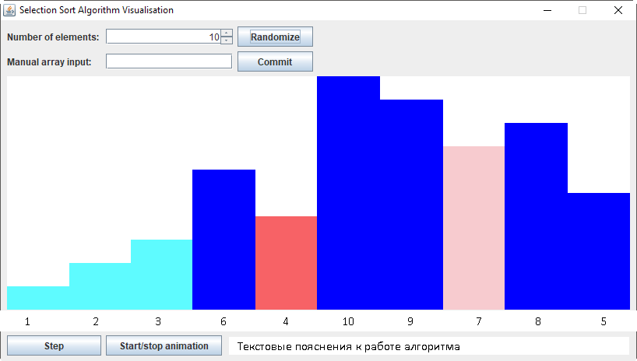

2. План разработки:

26 июня: показ интерфейса программы;

28 июня: реализация логической части программы – сама сортировка без подробной визуализации (элементы не подсвечиваются разными цветами, без текстовых пояснений);

30 июня: сдача конечной версии программы с готовой визуализацией алгоритма.

3. Распределение ответственности по участникам бригады:

Десятов А. С. – разработка логики программы, алгоритма сортировки.

Васильев М. С. – разработка графического интерфейса, визуализации алгоритма

Утеева А. М. – разработка спецификации, тестирование программы, отчет.